LAB: Logging in Kubernetes met EFK (Elasticsearch, Fluentd en Kibana)

In een vorige SIG hebben we gekeken naar het Kubernetes container platform.
Kubernetes managed nodes, waarop zogeheten PODs worden uitgevoerd. Een POD bevat één of meerdere containers, meestal gebaseerd op Docker.
Vanwege schaalbaarheid (en fail-over) kunnen in een systeem meerdere PODs met identieke containers draaien. Een collectie van identieke PODs wordt ontsloten door een zogenaamde service, lees: load balancer. Voor verschillende applicaties worden aparte services gedefinieerd.
De load balancer stuurt een HTTP request door naar één van de PODS waarin de betreffende applicatie wordt uitgevoerd.
Logging van een applicatie wordt geschreven naar het OS van de container, die dus in een willekeurige POD draait. Zoals gezegd worden PODs gemanaged door Kubernetes, en dus automatisch op- en afgeschaald. Hiermee verdwijnt tevens de logging!
Vanwege de grote aantallen PODs die in een systeem kunnen draaien, is het tevens ondoenlijk om handmatig alle logging van de PODs te openen en analyseren. Om dit probleem op te lossen, kan de logging van de verschillende containers automatisch worden afgevangen en doorgestuurd naar een decentrale bestemming.
De 2 meest gangbare oplossingen op dit gebied zijn momenteel de ELK en EFK stacks.
ELK is een afkorting voor Elasticsearch, Logstash en Kibana. De F in EFK staat voor Fluentd en vervangt Logstash. Fluentd is een zogenaamde Log aggregator, geschreven in Ruby.
In de setup van Fleuntd kunnen meerdere input en output systemen, waaronder Kubernetes, Apache server en bestanden worden geconfigureerd. Tevens is het mogelijk om op inhoud van de data te filteren.
Voor Kubernetes wordt Fluentd uitgevoerd als een Daemon set, en worden de log regels verzameld die in de verschillende containers worden vastgelegd.
Een Daemon set zorgt er voor dat voor iedere (of sommige) nodes een specifieke Pod, in dit geval Fluentd) wordt uitgevoerd.
Naast Fluentd bestaat tevens Fluent-bit, een meer licht gewicht variant van Fluentd met weinig tot geen aggregatie mogelijkheden.
Zo, genoeg theorie. Laten we eens naar EFK gaan kijken.

Voorwaarden

Om dit lab uit te kunnen voeren heb je in ieder geval de volgende software geïnstalleerd:
- Docker
- Powershell
- Boxstarter
- Chocolatey
- Maak een folder met de naam installefk aan, en plaats daar de yaml files in die in Appendix B zijn opgenomen

Setup van het Kubernetes cluster

In de vorige SIG heb je, als het goed is, Minikube geïnstalleerd. Minikube draait een Kubernetes cluster op één node in een VM op jouw lokale computer, en is bedoeld als speel omgeving.
Minikube heeft als vervelende eigenschap dat het een dynamisch ip adres heeft, waardoor na een machine herstart het een ander ip adres kan gebruiken. Hierdoor zijn de certificaten die door Kubernetes worden gebruikt niet meer geldig en kan de tooling niet meer connecten naar het cluster.
Om deze reden ga je de minikube omgeving die eerder is geïnstalleerd eerst verwijderen. Een beschrijving van de stappen om dit te doen vind je in appendix A.

Nadat de oude minikube omgeving is opgeruimd, ga je een nieuwe aanmaken via de volgende stappen:

- Open boxstarter shell

- Type: mkdir ~\.kube (dit maakt een lege folder .kube aan in jouw user directory C:\users\[username])

- choco install minikube -y –force

- minikube start --vm-driver hyperv --hyperv-virtual-switch "AMIS Virtual Switch" --memory 8192 --disk-size 50g --cpus 4 (--memory 4096 en –cpus 2 zou voldoende moeten zijn )

Zoals gezegd in de appendix is het minikube installatie proces niet bepaald stabiel. In het geval deze faalt, herhaal dan de stappen uit de appendix A. om minikube op te ruimen.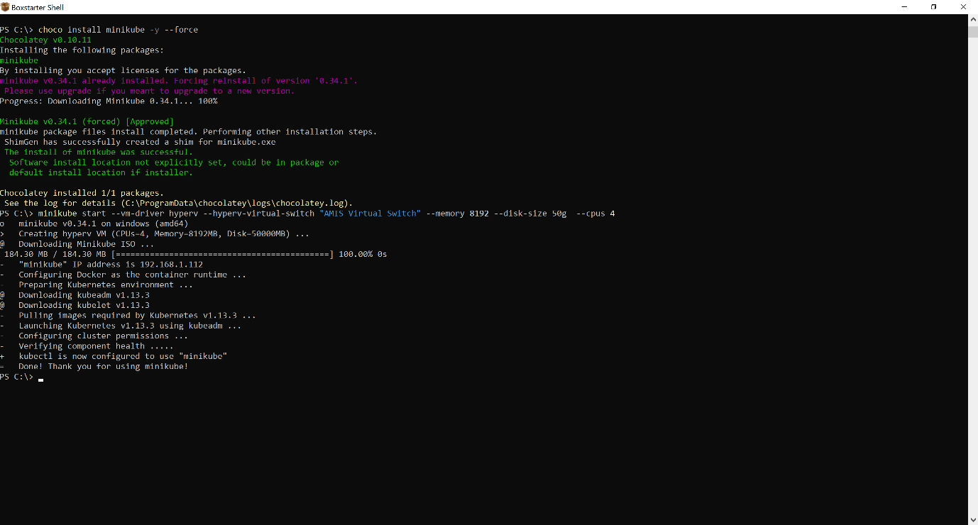

- Vraag het minikube ip en de cluster info op nadat minikube succesvol is geïnstalleerd:

- type: minikube ip

- type: kubectl config use-context minikube

- type: kubectl cluster-info

- Nu ga je kijken welke add ons er in minikube beschikbaar zijn:

- type: minikube addons list

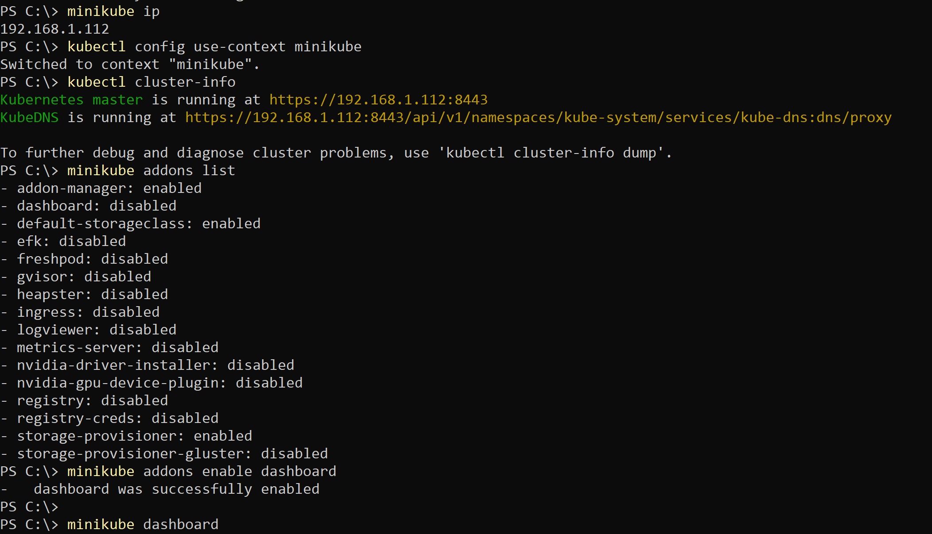

Zoals je kunt zien is er een add-on EFK beschikbaar. In de volgende stappen ga je de EFK stack echter zelf installeren en maak je dus geen gebruik van de add-on.
!!Mocht je toch de add-on willen gebruiken, dan kun je deze inschakelen via het commando: minikube addons enable efk

type: minikube addons enable dashboard
type: minikube dashboard
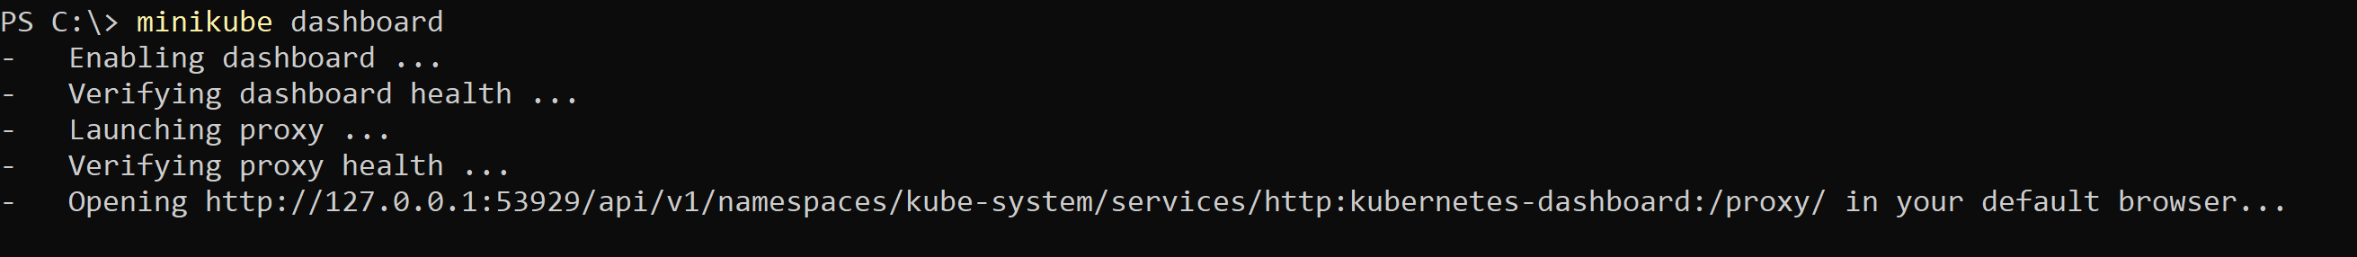
Houd het command window open om het dashboard actief te houden.
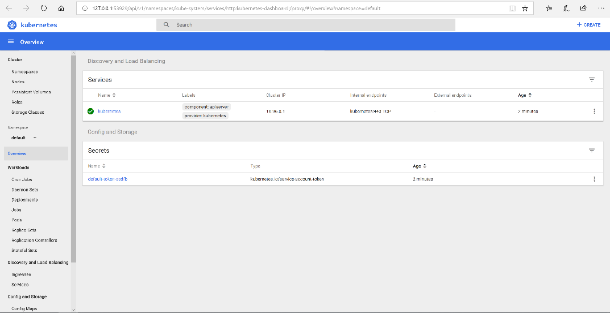
- Open een nieuwe boxstarter shell en installeer elasticsearch door middel van de volgende opdrachten:
kubectl create namespace logging
kubectl create -f C:/installefk/elastic.yaml -n logging
kubectl get pods -n logging

Als het goed is, zie je nu een naam die lijkt op: elasticsearch-7b4cc779b8-8sds7
Kijk ook naar de status van de pod. Wacht tot deze volledig opgestart is.
NAME READY STATUS RESTARTS AGE
elasticsearch-7b4cc779b8-572f4 0/1 ContainerCreating 0 15s

kubectl get service -n logging
Als het goed is, zie je informatie die lijkt op:
NAME TYPE CLUSTER-IP EXTERNAL-IP PORT(S) AGE
elasticsearch NodePort 10.109.156.183 <none> 9200:31771/TCP 27s

Merk het poortnummer op via welke elasticsearch is blootgesteld, in dit geval 31771.
N.B. Aan een service wordt door Kubernetes willekeurig een poortnummer toegekend, op het moment dat deze wordt gecreëerd.
Probeer de pod te bereiken via deze service (herinner je het eerder opgevraagde ip van minikube, in het voorbeeld was dat: 192.168.1.112). Het commando is:
curl MINIKUBE_IP:ELASTICSEARCH_EXPOSED_PORT, in het geval van het voorbeeld is dat:
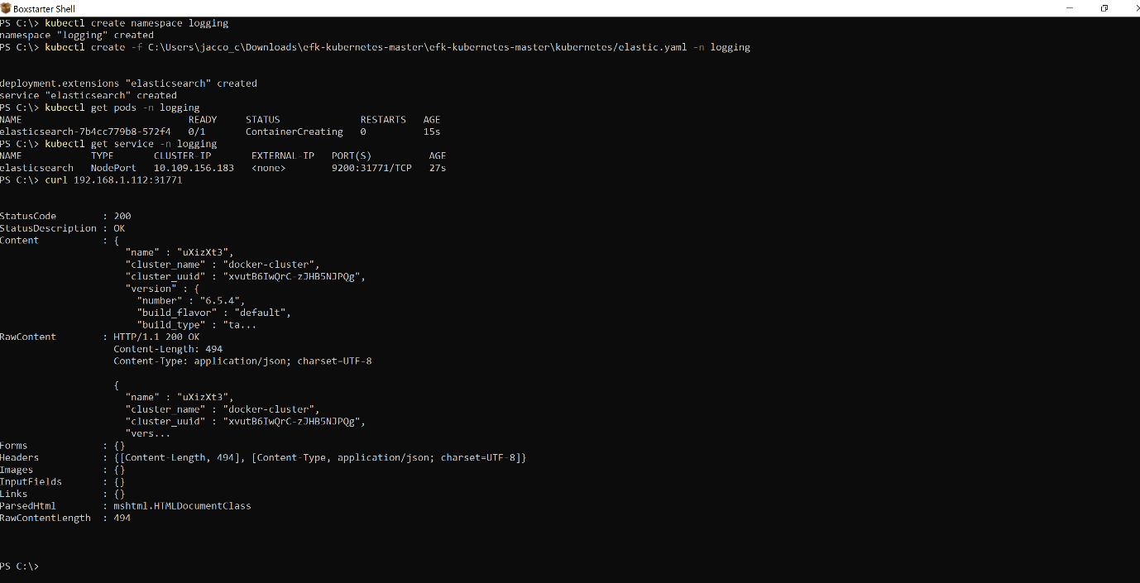
curl 192.168.1.112:31771
- Open een nieuwe boxstarter shell en installeer Kibana door middel van de volgende opdrachten:

kubectl create -f C:/installefk/kibana.yaml -n logging

kubectl get pods -n logging
NAME READY STATUS RESTARTS AGE
elasticsearch-7b4cc779b8-572f4 1/1 Running 0 4m
kibana-678774f4f6-zjl65 0/1 ContainerCreating 0 14s

kubectl get service -n logging
NAME TYPE CLUSTER-IP EXTERNAL-IP PORT(S) AGE
elasticsearch NodePort 10.109.156.183 <none> 9200:31771/TCP 4m
kibana NodePort 10.106.40.204 <none> 5601:30462/TCP 30s

minikube service list -namespace logging
|-----------|---------------|----------------------------|
| NAMESPACE | NAME | URL |
|-----------|---------------|----------------------------|
| logging | elasticsearch | http://192.168.1.112:31771 |
| logging | kibana | http://192.168.1.112:30462 |
|-----------|---------------|----------------------------|

Test Kibana in jouw browser op URL: http://MINIKUBE_IP:KIBANA_EXPOSED_PORT.
http://192.168.1.112:30462, in het geval van het voorbeeld.

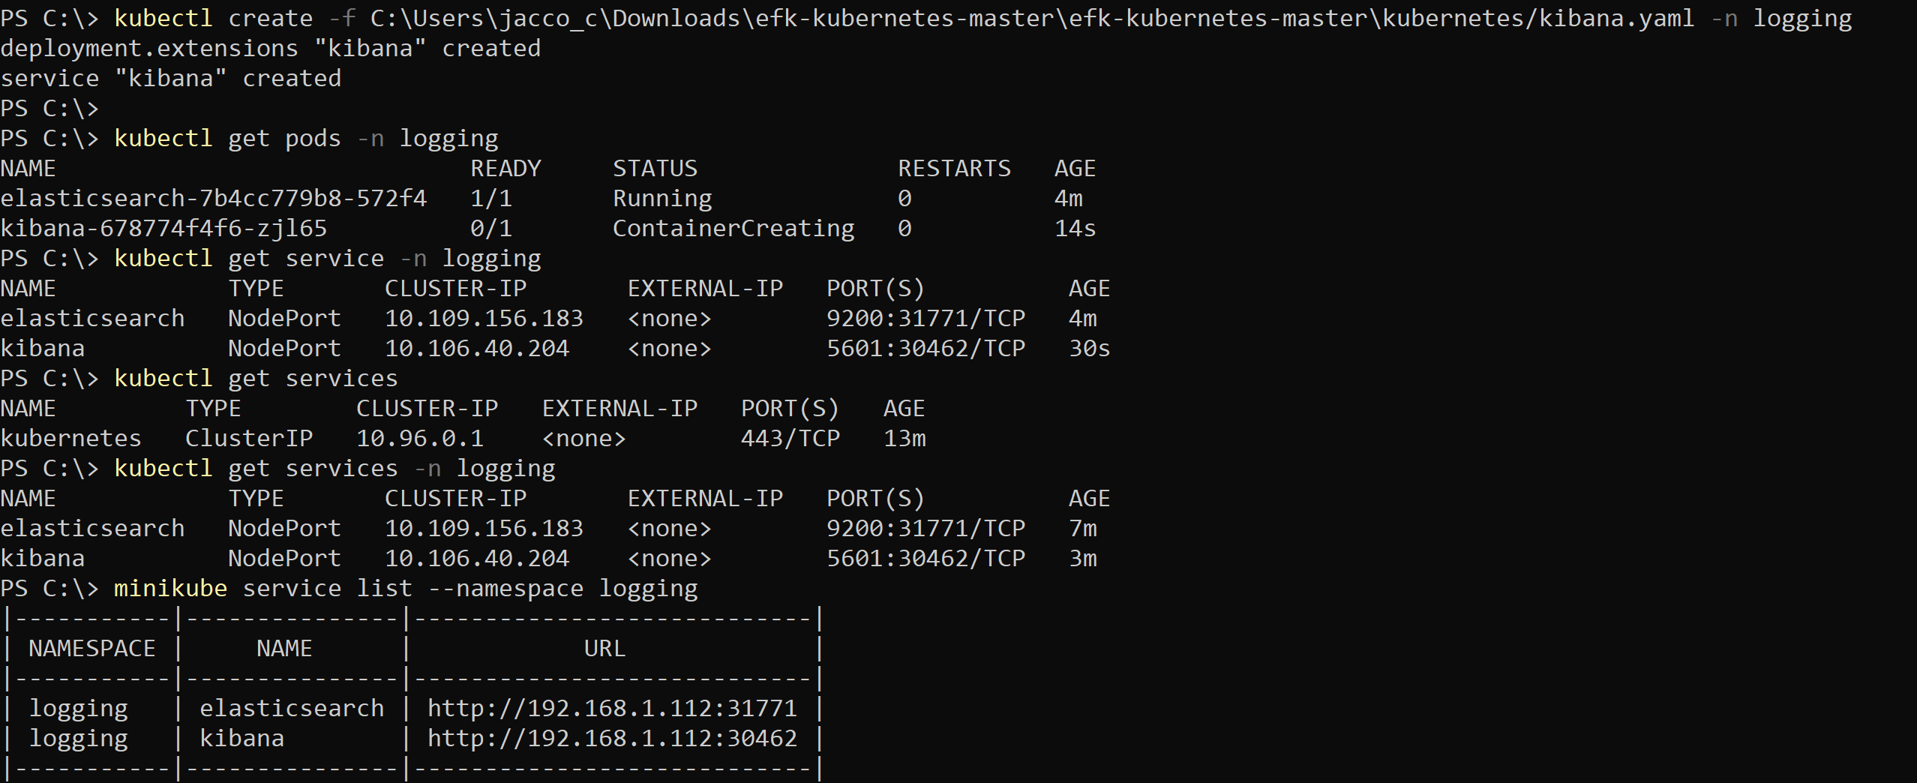
- Installeer fluentd door middel van de onderstaande opdrachten. De namespace setting in de gebruikte yaml file zorgt er in dit voorbeeld voor dat de kube-system namespace wordt gebruikt. Dit is echter niet verplicht.

kubectl create -f C:/installefk/fluentd-rbac.yaml
Als het goed is zie je de volgende meldingen:
serviceaccount "fluentd" created
clusterrole.rbac.authorization.k8s.io "fluentd" created
clusterrolebinding.rbac.authorization.k8s.io "fluentd" created

kubectl create -f C:/installefk/fluentd-daemonset.yaml

kubectl get pods -n kube-system
NAME READY STATUS RESTARTS AGE
coredns-86c58d9df4-dmgtp 1/1 Running 0 28m
coredns-86c58d9df4-j7z9m 1/1 Running 0 28m
etcd-minikube 1/1 Running 0 27m
fluentd-5xg89 1/1 Running 0 18s
……
storage-provisioner 1/1 Running 0 28m
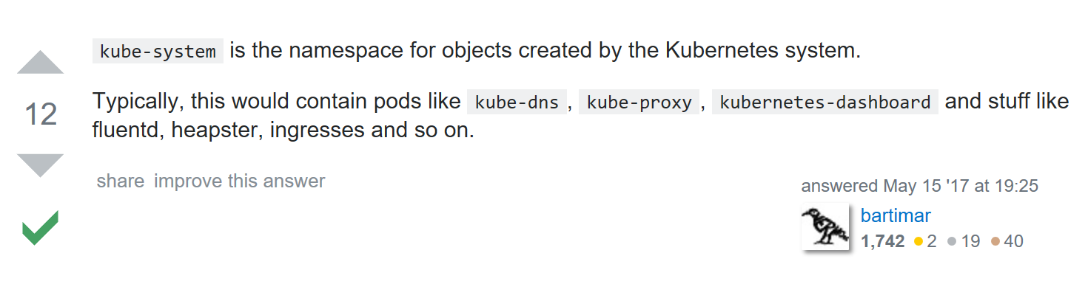
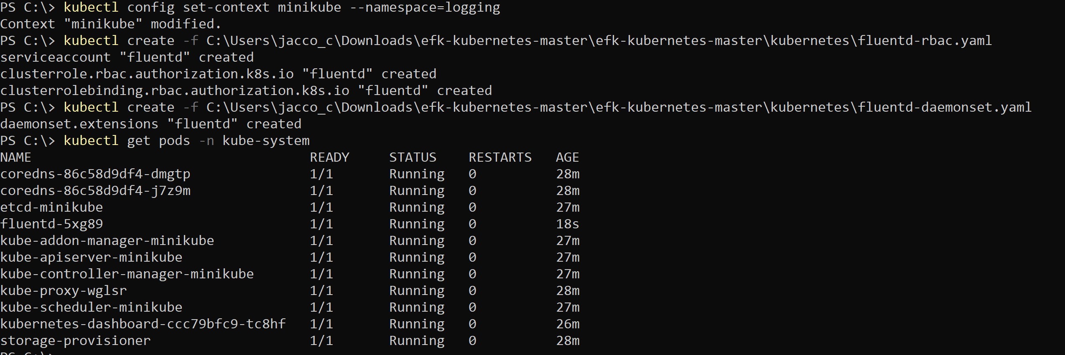

Controleer of fluentd verbonden is met elasticsearch door de log van de betreffende fluentd pod op te vragen:

kubectl logs fluentd-5xg89 -n kube-system

Als het goed is zie je een soortgelijke melding als de volgende:
2019-03-01 09:20:01 +0000 [info]: #0 [out_es] Connection opened to Elasticsearch cluster => {:host=>"elasticsearch.logging", :port=>9200, :scheme=>"http", :path=>""}

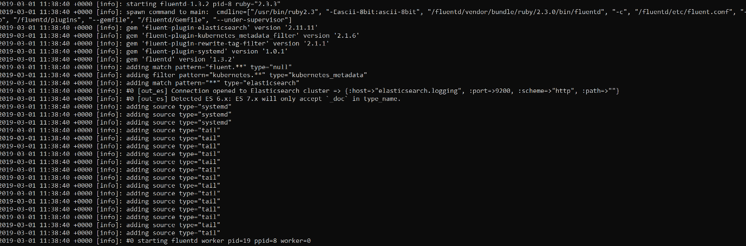

- Nu kun je de logging gaan testen.
Installeer/run hiervoor een pod/image met nginx:
kubectl run nginx --image=nginx -n logging

kubectl get pods -n logging
NAME READY STATUS RESTARTS AGE
elasticsearch-7b4cc779b8-572f4 1/1 Running 0 43m
kibana-678774f4f6-zjl65 1/1 Running 0 39m
nginx-7cdbd8cdc9-xgth6 1/1 Running 0 36s

Definieer een port forward, om de pod van buitenaf op poort 8081 aan te kunnen roepen:
kubectl port-forward nginx-7cdbd8cdc9-xgth6 8081:80 -n logging

curl http://127.0.0.1:8081

- Open vervolgens het Kibana dashboard (zie stap 9, als dat niet meer geopend is).
Ga naar de tab management en kies voor index management.
Type logstash* in het index pattern en vervolgens create.
Selecteer vervolgens de optie discover en bekijk een aantal log meldingen.

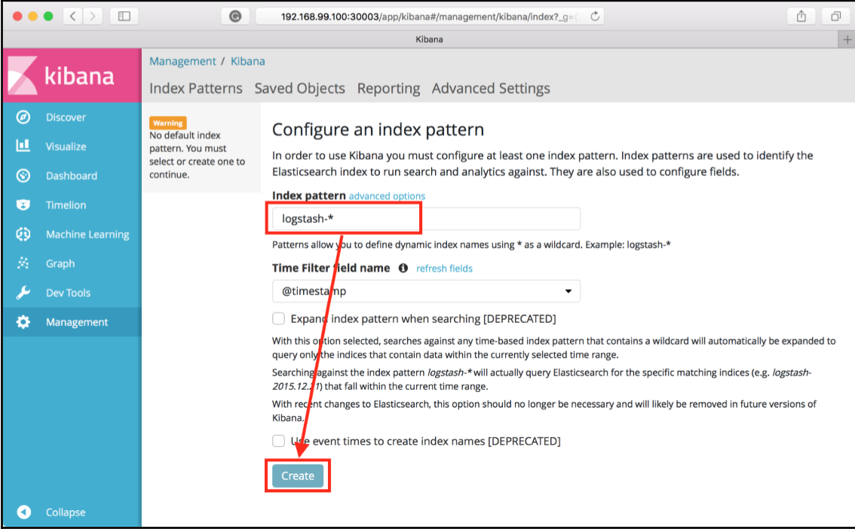

- Nu de EFK stack up en running is, ga je de inmiddels bekende whiskeyshop service deployen op het minikube cluster.
- De whiskeyshop service die je gaat deployen staat in https://github.com/AMIS-Services/sig-log-monitoring. Download deze bestanden naar de computer waarop minikube draait.
- Mount de lokale bestanden in minikube, zodat deze daar gelezen kunnen worden. Het commando om dat te doen is: minikube mount [lokale dir]:[minikube dir] , bijvoorbeeld minikube mount .\whiskeyshop\:/whiskeyshop

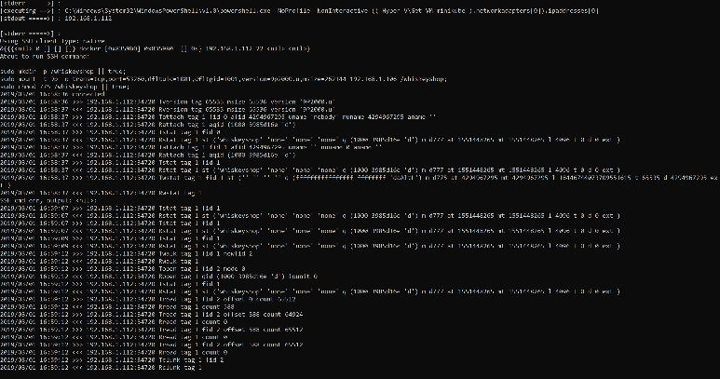

- Open de minikube terminal (Hyper-V → dubbel klik op minikube → terminal window wordt geopend → log in als root
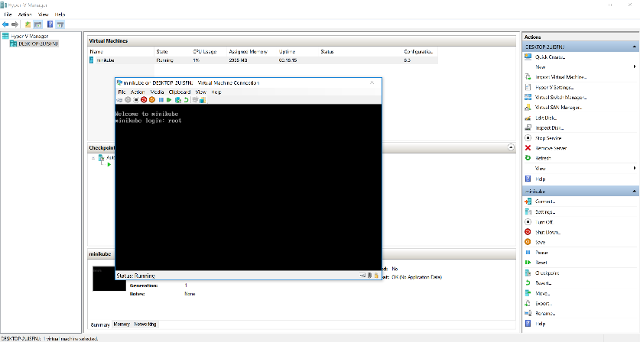

- Navigeer in minikube naar de, via het mount statement, gekoppelde folder:
  - Type pwd om te zien in welk pad je staat
  - Type ls -lt om te zien welke dirs en bestanden er staan
  - Type cd .. om 1 dir omhoog te navigeren
..
Vraag: zie je bestanden in de folder?
Als dit niet het geval is, dan is de oorzaak zeer waarschijnlijk een actieve firewall.
Zie je de bestanden wel als je de firewall hebt uitgeschakeld?
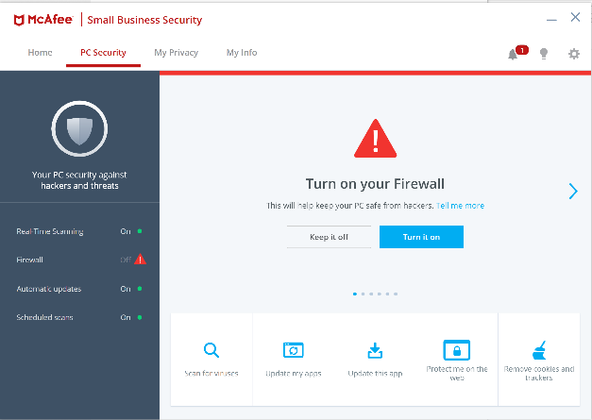

- Zorg dat je in de folder met de whiskeyshop staat en type:
docker build --tag=whiskeyshop:base --rm=true .
Als het goed is wordt er nu, op basis van de Dockerfile die in de whiskeyshop folder staat een image gemaakt en in de interne, lokale, registry geplaatst.

- Vraag het image op via: docker images “w*”
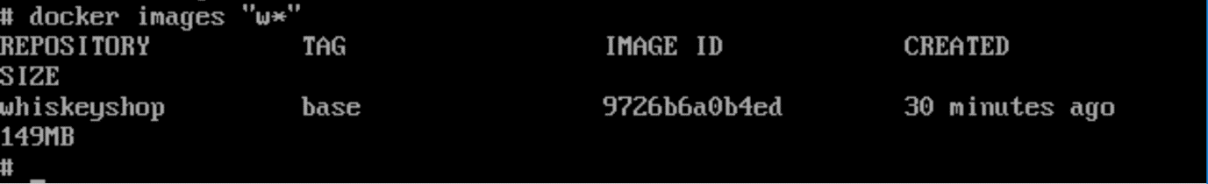

- Deploy het image als volgt naar een pod in minikube:
kubectl run whiskeyshop --image=whiskeyshop:base --port=8080 --image-pull-policy Never

- kubectl get deployments

- kubectl expose deployment whiskeyshop --type=NodePort

NAME TYPE CLUSTER-IP EXTERNAL-IP PORT(S) AGE
kubernetes ClusterIP 10.96.0.1 <none> 443/TCP 1h
whiskeyshop NodePort 10.96.155.170 <none> 8080:32611/TCP 13s

- minikube service list
|-------------|-----------------------|----------------------------|
| NAMESPACE | NAME | URL |
|-------------|-----------------------|----------------------------|
| default | kubernetes | No node port |
| default | whiskeyshop | http://192.168.1.112:32611 |
|-------------|-----------------------|----------------------------|

- Roep de whiskeyshop service aan op: http://[minikube-ip]:[exposed-port]/whiskeys,
bijvoorbeeld via: curl 192.168.1.112:32611/whiskeys
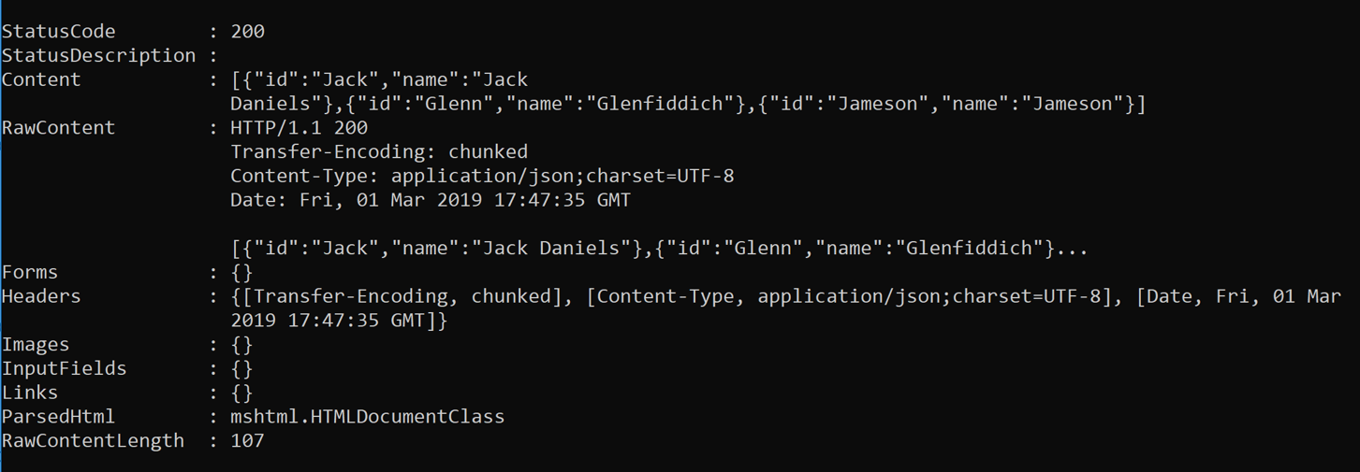

- Scroll door de logging in Kibana en kijk of je de aanroep van de whiskeyshop service terug kunt vinden.
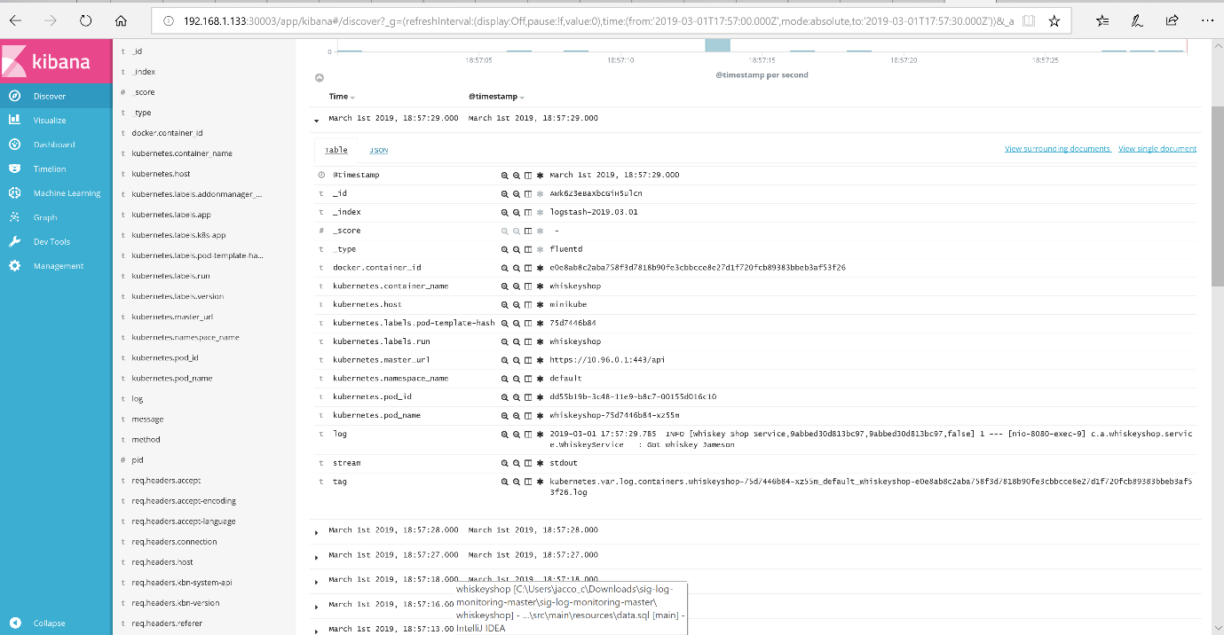

- Topper, je bent nu klaar met dit lab!

Appendix A: verwijderen Minikube

- Open Hyper-V Manager

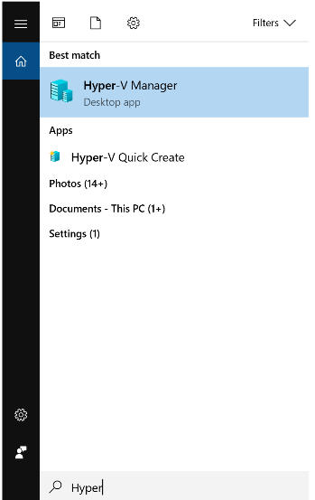

- Open Hyper-V Manager, selecteer minikube → double klick muis

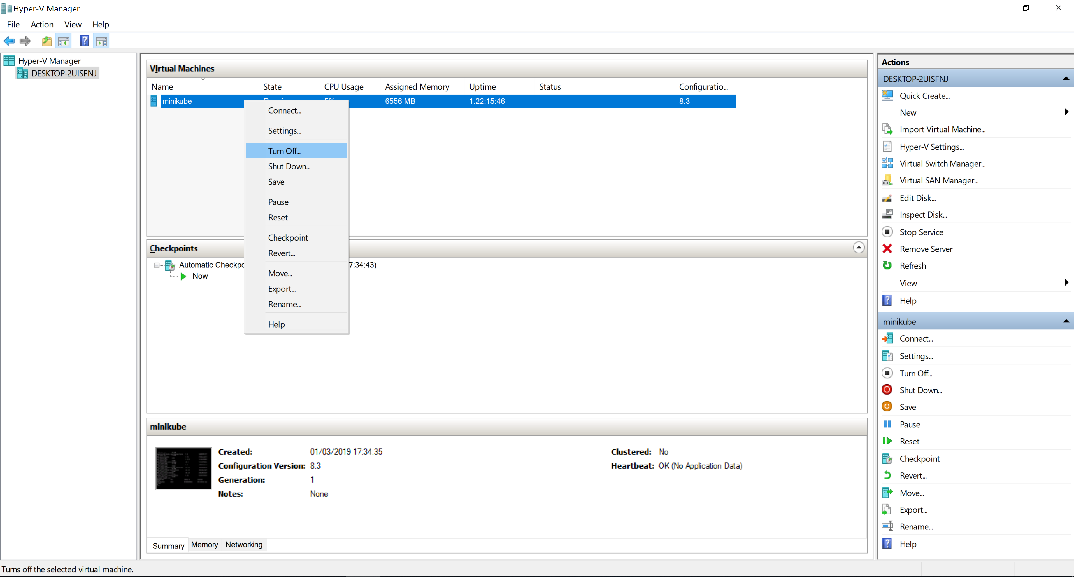

- Een pop-up terminal window wordt geopend → login als: root en type: sudo shutdown

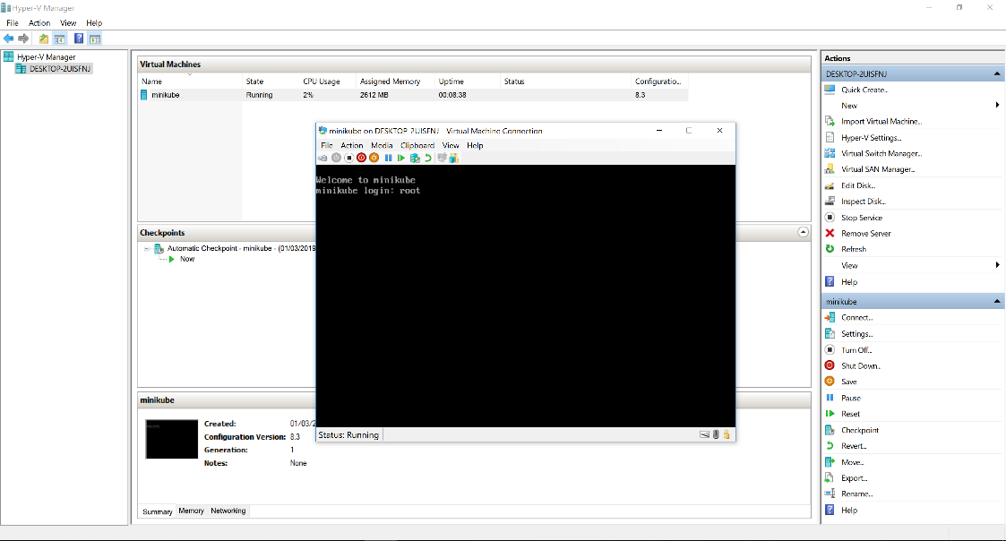

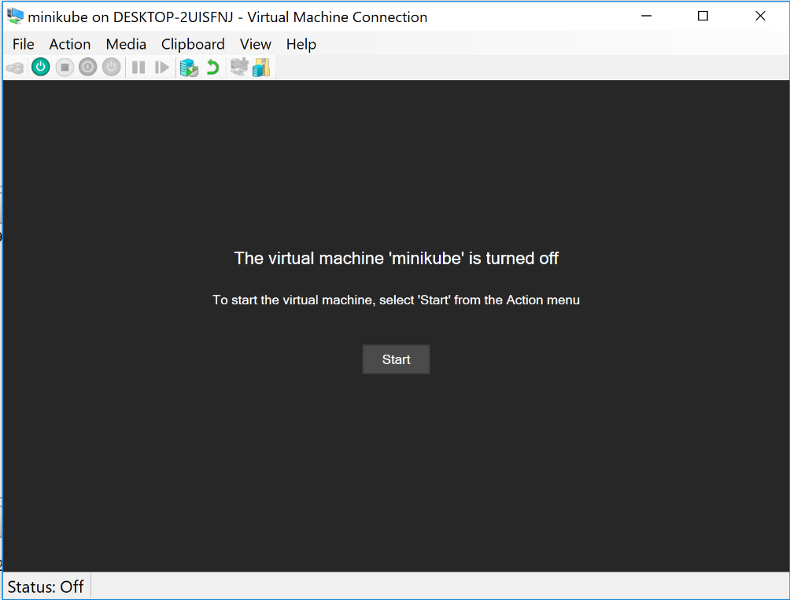

- Wacht totdat minikube gestopt is (dit kan een tijdje duren). Kies daarna om minikube te verwijderen: selecteer de regel met de gestopte minikube en kies delete in het menu dat rechtsonder getoond wordt.
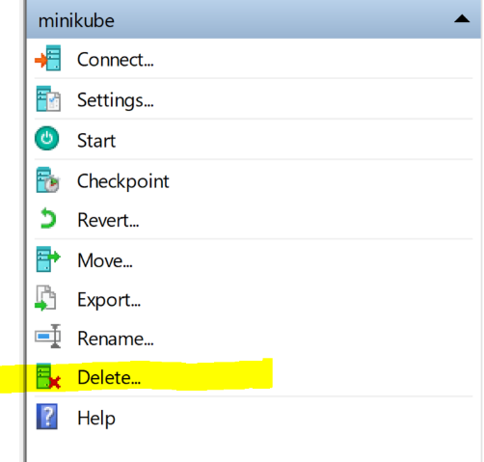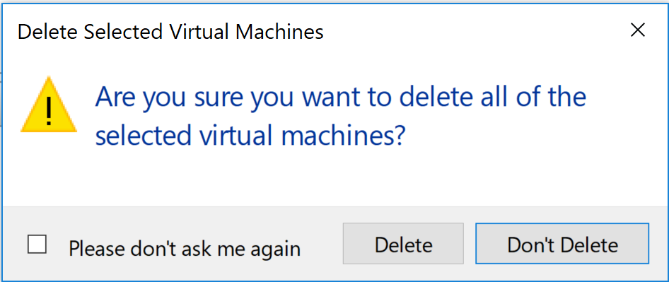

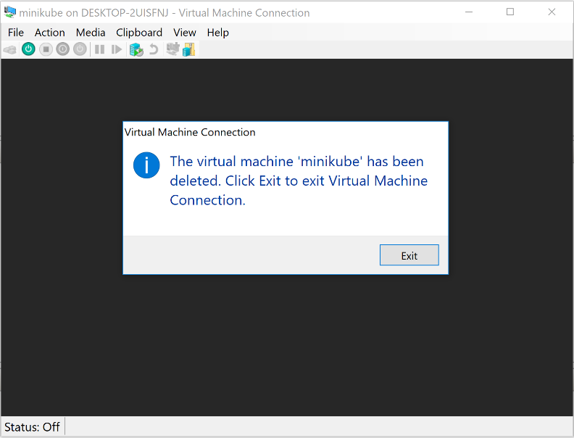

- Open boxstarter of powershell in elevated mode (= met administrator rechten). Type de volgende 2 commando’s om de folders .kube en .minikube te verwijderen:
rd -r ~\.kube
rd -r -force ~\.minikube

Als het goed is kan minikube nu opnieuw worden geïnstalleerd. Toch kan het zijn dat er tijdens de installatie van minikube (herhaaldelijk) een melding komt dat deze is gecrashed. In dat geval, herhaal de bovenstaande stappen en kies er tevens voor om de server te stopppen, deze te verwijderen en opnieuw aan te maken.

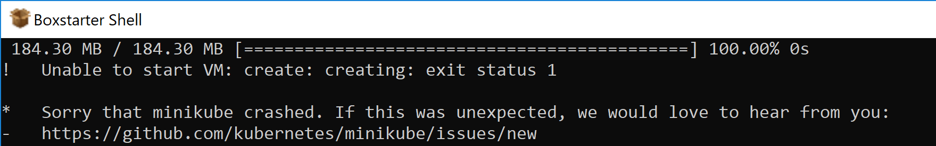

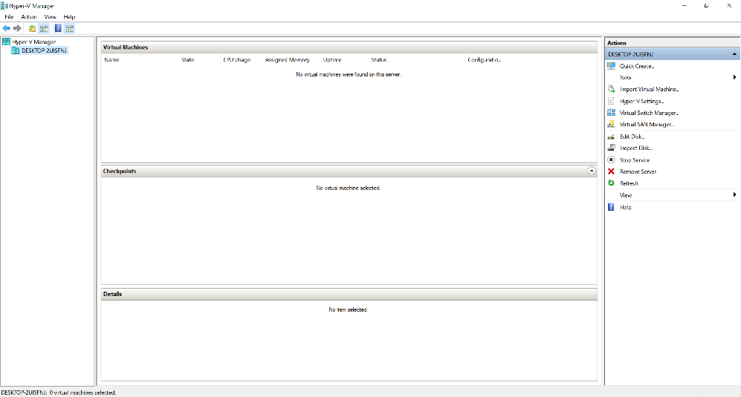

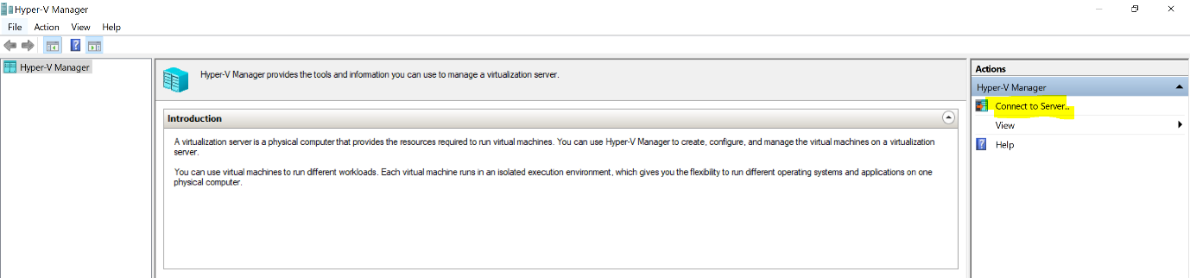
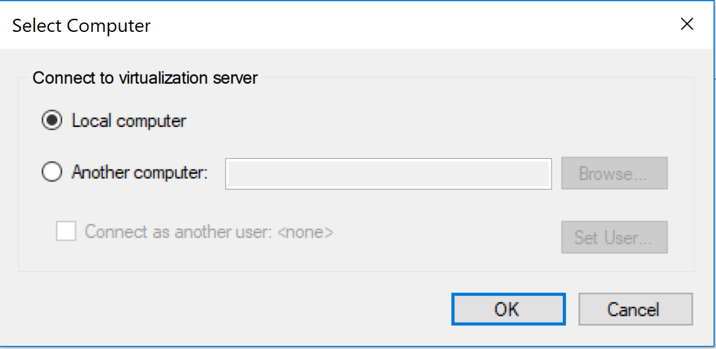
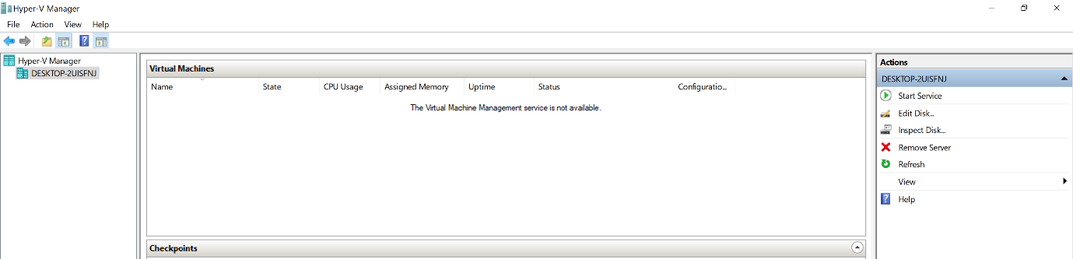

Appendix B: YAML files

Filenaam: elastic.yaml,
Wat doet het: maakt een deployment (installeert de image met de applicatie) en een service (exposed de applicatie) aan voor elasticsearch. Merk het poort nummer 9200 op, waarop met elasticsearch wordt gecommuniceerd.

apiVersion: extensions/v1beta1
kind: Deployment
metadata:
name: elasticsearch
spec:
selector:
matchLabels:
component: elasticsearch
template:
metadata:
labels:
component: elasticsearch
spec:
containers:
- name: elasticsearch
image: docker.elastic.co/elasticsearch/elasticsearch:6.5.4
env:
- name: discovery.type
value: single-node
ports:
- containerPort: 9200
name: http
protocol: TCP
resources:
limits:
cpu: 500m
memory: 4Gi
requests:
cpu: 500m
memory: 4Gi

---

apiVersion: v1
kind: Service
metadata:
name: elasticsearch
labels:
service: elasticsearch
spec:
type: NodePort
selector:
component: elasticsearch
ports:
- port: 9200
targetPort: 9200

Filenaam: fluentd-daemonset.yaml,
Wat doet het: maakt een daemon set aan (= per node één pod) met de fluentd log aggregator

apiVersion: extensions/v1beta1
kind: DaemonSet
metadata:
name: fluentd
namespace: kube-system
labels:
k8s-app: fluentd-logging
version: v1
kubernetes.io/cluster-service: "true"
spec:
template:
metadata:
labels:
k8s-app: fluentd-logging
version: v1
kubernetes.io/cluster-service: "true"
spec:
serviceAccount: fluentd
serviceAccountName: fluentd
tolerations:
- key: node-role.kubernetes.io/master
effect: NoSchedule
containers:
- name: fluentd
image: fluent/fluentd-kubernetes-daemonset:v1.3-debian-elasticsearch
env:
- name: FLUENT_ELASTICSEARCH_HOST
value: "elasticsearch.logging"
- name: FLUENT_ELASTICSEARCH_PORT
value: "9200"
- name: FLUENT_ELASTICSEARCH_SCHEME
value: "http"
- name: FLUENT_UID
value: "0"
- name: FLUENTD_SYSTEMD_CONF
value: "DISABLE"
resources:
limits:
memory: 200Mi
requests:
cpu: 100m
memory: 200Mi
volumeMounts:
- name: varlog
mountPath: /var/log
- name: varlibdockercontainers
mountPath: /var/lib/docker/containers
readOnly: true
terminationGracePeriodSeconds: 30
volumes:
- name: varlog
hostPath:
path: /var/log
- name: varlibdockercontainers
hostPath:
path: /var/lib/docker/containers

Filenaam: fluentd-rbac.yaml,
Wat doet het: maakt een Role Based Access Controll aan. Deze zorgt er voor dat pods in andere namespaces (anders dan namespace kube-system) kunnen worden benaderd.

apiVersion: v1
kind: ServiceAccount
metadata:
name: fluentd
namespace: kube-system

---

apiVersion: rbac.authorization.k8s.io/v1beta1
kind: ClusterRole
metadata:
name: fluentd
namespace: kube-system
rules:
- apiGroups:
- ""
resources:
- pods
- namespaces
verbs:
- get
- list
- watch

---

kind: ClusterRoleBinding
apiVersion: rbac.authorization.k8s.io/v1beta1
metadata:
name: fluentd
roleRef:
kind: ClusterRole
name: fluentd
apiGroup: rbac.authorization.k8s.io
subjects:
- kind: ServiceAccount
name: fluentd
namespace: kube-system

Filenaam: fluentd-service.yaml,
Wat doet het: maakt een service aan voor fluentd (zodat deze extern benaderd kan worden).

apiVersion: v1
kind: Service
metadata:
name: fluentd
labels:
service: fluentd
spec:
type: NodePort
selector:
run: fluentd
ports:
- port: 24224
targetPort: 24224

Filenaam: node-deployment.yaml,

apiVersion: extensions/v1beta1
kind: Deployment
metadata:
name: node
labels:
name: node
spec:
replicas: 1
template:
metadata:
labels:
app: node
spec:
containers:
- name: node
image: fluentd-node-sample:latest
imagePullPolicy: Never
restartPolicy: Always

Filenaam: kibana.yaml,
Wat doet het: maakt een deployment en een service aan voor kibana. Merk de URL naar elastic search op.

apiVersion: extensions/v1beta1
kind: Deployment
metadata:
name: kibana
spec:
selector:
matchLabels:
run: kibana
template:
metadata:
labels:
run: kibana
spec:
containers:
- name: kibana
image: docker.elastic.co/kibana/kibana:6.5.4
env:
- name: ELASTICSEARCH_URL
value: http://elasticsearch:9200
- name: XPACK_SECURITY_ENABLED
value: "true"
ports:
- containerPort: 5601
name: http
protocol: TCP

---

apiVersion: v1
kind: Service
metadata:
name: kibana
labels:
service: kibana
spec:
type: NodePort
selector:
run: kibana
ports:
- port: 5601
targetPort: 5601

